


PARROCCHIA S. STEFANO – OSNAGO

continua…

Come a giugno e a luglio,
le attività nel pomeriggio
cominceranno alle ore 13.30
e termineranno alle ore 17.30

La quota di iscrizione e’ di:

☞ € 2
per mercoledì 23, giovedì 24 e venerdì 25
agosto

☞ € 3 per la settimana
dal 28 agosto all’1 settembre

Le iscrizioni si ricevono:
Martedì 22 dalle ore 16 alle ore 17
Mercoledì 23 alle ore 13.30
e per chi torna man mano dalle vacanze…
Lunedì 28 agosto alle ore 13.30
sempre al CPO;

VI RICORDATE
CHI SONO??

CARI RAGAZZI E RAGAZZE…

Martedì 5 settembre

vi verrà presentato
il programma della

FESTA
DEGLI ORATORI
2006

che si terrà
DOMENICA 16
e
DOMENICA 23
Settembre

RICEVERETE ANCHE I
BIGLIETTI DELLA LOTTERIA
DA VENDERE… A TUTTI!!!

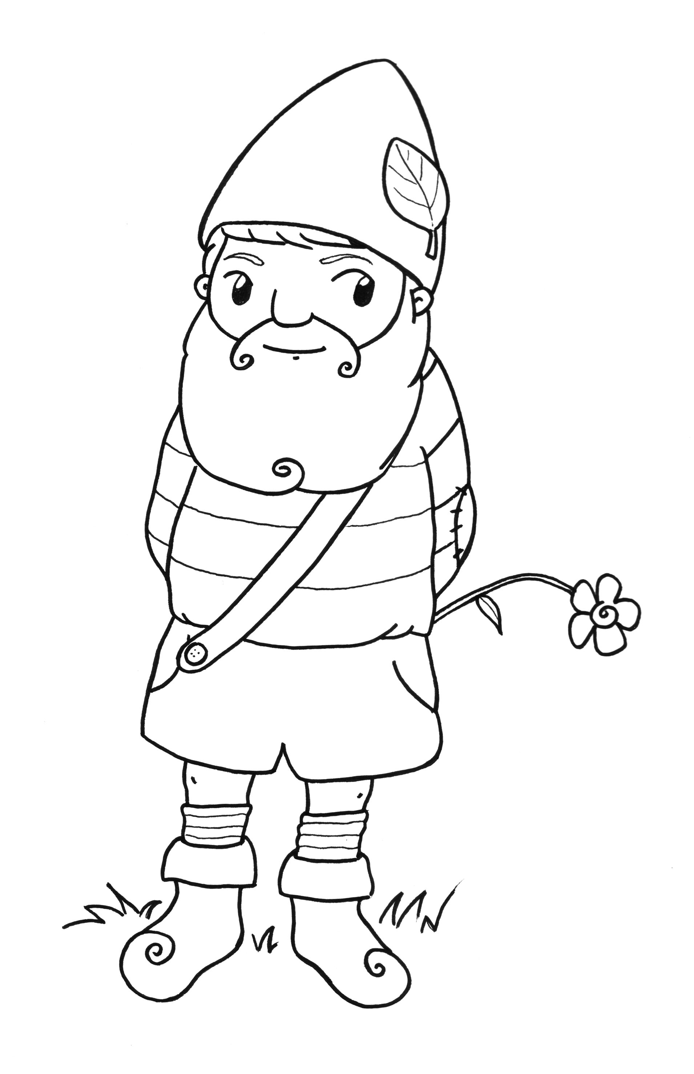
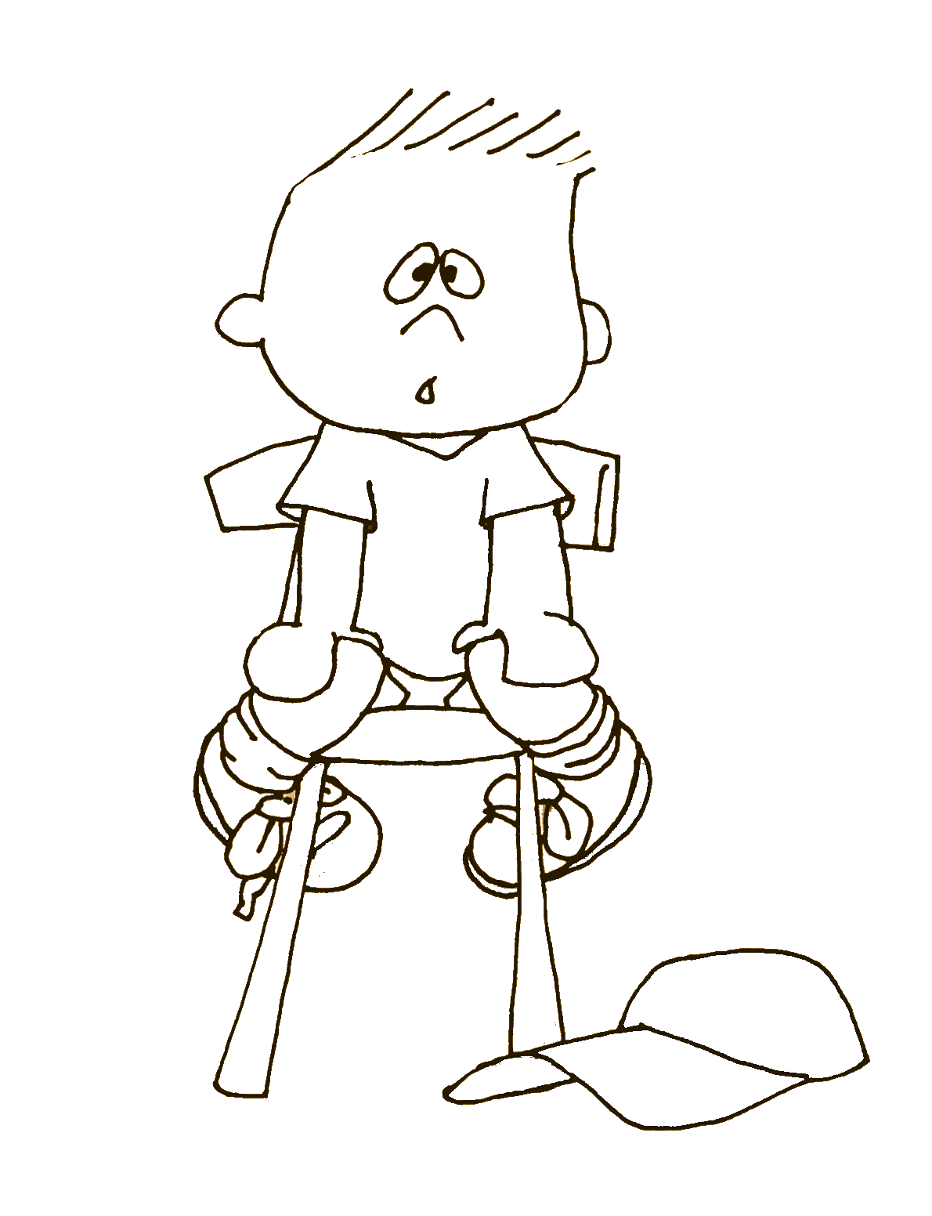


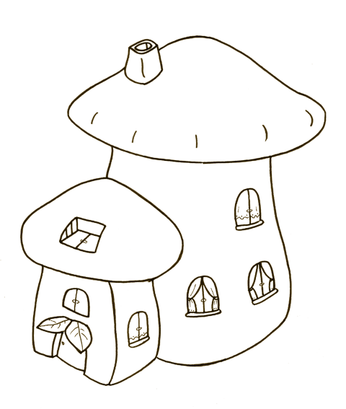



Dai, ragazzi...
VI ASPETTIAMO!!!

Mer 23/8 ore 13.30…Si riparte…!!!
Pomeriggio di giochi al CPO

Gio 24/8 Mattino
ore 10: Compiti delle vacanze
Pomeriggio: attività normale

Ven 25/8 Giornata insieme al CPO

Mattino:
ore 9.30: S. Messa in chiesa
ore 10.30: Proiezione film al CPO
Pranzo insieme
(da portare, al sacco)

Pomeriggio: attività normale
MERENDA OFFERTA A TUTTI!!

Serata per tutti al CPO
(ore 20.30)

Lun 28/8 Attività normale

Mar 29/8 Mattino
ore 10: Compiti delle vacanze
Pomeriggio
ore 13.30: Attività normale

Mer 30/8 Attività normale

Gio 31/8 Gita a… AQUANEVA!!!!
Parco acquatico di Inzago (MI)
Partenza: ore 9.30 dal CPO
Ritorno previsto per le ore 17.30
ISCRIZIONE: € 10
(ingresso + pullman)

Ven 25/8 Giornata insieme al CPO

Mattino:
ore 9.30: S. Messa in chiesa
ore 10.30: Proiezione film al CPO
Pranzo insieme
(da portare, al sacco)

Pomeriggio: attività normale
MERENDA OFFERTA A TUTTI!!

Serata per tutti al CPO
(ore 20.30)

Lun 4/9 Attività normale

Mar 5/9 Mattino
ore 10: Compiti delle vacanze
Pomeriggio
ore 13.30: Attività normale

Mercoledi’ 6 Settembre

Nel pomeriggio:
Passeggiata…
dalle parti di Montevecchia
(alla Casetta – Scuole elementari)

Ore 13.30: partenza dal CPO
Elementari  Macchina
Medie  Bicicletta
Giochi insieme
+ merenda (da portare!)
Ore 18: Ritorno al CPO

